 | COLÉGIO PEDRO II – UNIDADE ESCOLAR SÃO CRISTÓVÃO III  PRIMEIRA ETAPA LETIVA / 2011  PROVA DE MATEMÁTICA I – 3ª SÉRIE – TARDE  COORDENADORA: MARIA HELENA M. M. BACCAR  PROFESSOR: ___________________________ DATA: ____________ | NOTA:
NOME: GABARITO Nº: ______ TURMA: _______

ESTA PROVA VALE 3,5 PONTOS.
NÃO SERÃO ACEITAS RESPOSTAS SEM AS DEVIDAS JUSTIFICATIVAS.

QUESTÃO 1 (Valor: 0,5)

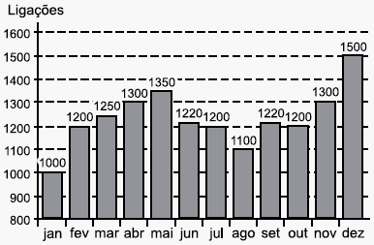
O número de ligações telefônicas de uma empresa, mês a mês, no ano de 2005, pode ser representado pelo gráfico. Com base no gráfico, calcule a quantidade total de meses em que o número de ligações foi maior ou igual a 1200 e menor ou igual a 1300.

Solução. Os meses em que tal situação ocorreu foram: fev, mar, abr, jun, jul, set, out, nov. Logo ocorreu em 8 meses.

QUESTÃO 2 (Valor: 1,0)

A tabela de frequências informa o número de filhos dos 80 funcionários de uma escola.
Calcule a média, mediana e moda referente ao número de filhos.
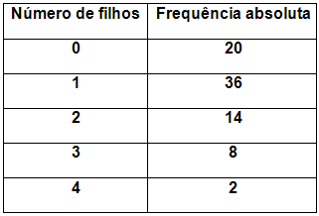
Solução. De acordo com os conceitos das referidas medidas, temos:

i) Média Aritmética: $\begin{aligned}\bar{X}=\frac{\text{20}(0)+\text{36}(1)+\text{14}(2)+8(3)+2(4)}{\text{20}+\text{36}+\text{14}+8+2} \\ \bar{X}=\frac{\text{36}+\text{28}+\text{24}+8}{\text{80}}=\frac{\text{96}}{\text{80}}=1,2\end{aligned}$.

ii) Mediana: $\begin{aligned}{Σf}_{1}=\text{80}→\text{par} \\ M_{d}=\frac{x_{\frac{\text{80}}{2}}+x_{\frac{\text{80}}{2}+1}}{2}=\frac{x_{\text{40}}+x_{\text{41}}}{2}=\frac{1+1}{2}=1\end{aligned}$.

iii) Moda: Maior freqüência que está representada pelo número de filhos igual a 1.

QUESTÃO 3 (Valor: 1,0)

A média aritmética de 11 números é 45. Se o número 8 for retirado do conjunto, qual será a média aritmética dos números restantes?

Solução. Considerando a soma dos dez números restantes como S₁₀, temos:

$\begin{aligned}\begin{aligned}\left\{{\bar{X}}_{\text{11}}=\frac{S_{\text{11}}}{\text{11}}=\frac{S_{\text{10}}+8}{\text{11}} | \right.\end{aligned} \\ \end{aligned}$.

QUESTÃO 4 (Valor: 1,0)

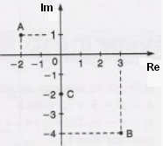
Na figura os pontos A, B e C representam as imagens dos números z₁, z₂ e z₃, respectivamente. Calcule.

$$\left({\overline{z}}_{1}−{\overline{z}}_{2}\right)−{\overline{3z}}_{3}$$

Solução. Observando o gráfico e identificando os complexos, temos:
$\begin{aligned}A=z_{1}=−2+i⇒{\bar{z}}_{1}=−2−i \\ B=z_{2}=3−4i⇒{\bar{z}}_{2}=3+4i \\ C=z_{3}=−2i⇒3z_{3}=−6i⇒\overline{3z_{3}}=6i \\ \left({\overline{z}}_{1}−{\overline{z}}_{2}\right)−{\overline{3z}}_{3}=\left[(−2−i)−(3+4i)\right]−6i=−5−5i−6i=−5−\text{11}i\end{aligned}$.

